

实验报告

实 验（五）

题 目 Cachelab
高速缓冲器模拟
专 业 计算机类
学 号 1161800218
班 级 1636101
学 生 陈翔
指 导 教 师 史先俊
实 验 地 点 G709
实 验 日 期 2017.12.8

计算机科学与技术学院

目 录

第1章 实验基本信息 - 3 -
1.1 实验目的 - 3 -
1.2 实验环境与工具 - 3 -
1.2.1 硬件环境 - 3 -
1.2.2 软件环境 - 3 -
1.2.3 开发工具 - 3 -
1.3 实验预习 - 3 -
第2章 实验预习 - 4 -
2.1 画出存储器层级结构，标识容量价格速度等指标变化（5分） - 4 -
2.2用CPUZ等查看你的计算机Cache各参数，写出各级Cache的C S E B s e b（5分） - 4 -
2.3写出各类Cache的读策略与写策略（5分） - 4 -
2.4 写出用gprof进行性能分析的方法（5分） - 4 -
2.5写出用Valgrind进行性能分析的方法（（5分） - 4 -
第3章 Cache模拟与测试 - 5 -
3.1 Cache模拟器设计 - 5 -
3.2 矩阵转置设计 - 5 -
第4章 总结 - 6 -
4.1 请总结本次实验的收获 - 6 -
4.2 请给出对本次实验内容的建议 - 6 -
参考文献 - 7 -

第1章 实验基本信息

1.1 实验目的
理解现代计算机系统存储器层级结构
掌握Cache的功能结构与访问控制策略
培养Linux下的性能测试方法与技巧
深入理解Cache组成结构对C程序性能的影响

1.2 实验环境与工具

1.2.1 硬件环境
X64 CPU；2GHz；2G RAM；256GHD Disk 以上

1.2.2 软件环境
Windows7 64位以上；VirtualBox/Vmware 11以上；Ubuntu 16.04 LTS 64位/优麒麟 64位；

1.2.3 开发工具
Visual Studio 2010 64位以上；TestStudio；Gprof;Valgrind等

1.3 实验预习
了解实验的目的、实验环境与软硬件工具、实验操作步骤，复习与实验有关的理论知识。

第2章 实验预习

2.1 画出存储器层级结构，标识容量价格速度等指标变化（5分）
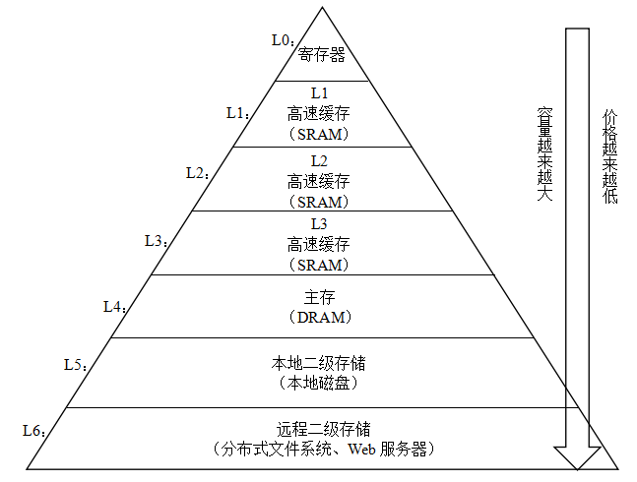

2.2用CPUZ等查看你的计算机Cache各参数，写出各级Cache的C S E B s e b（5分）
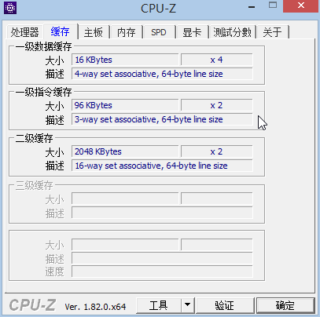

L1 C=16K S=64 s=2 B=64 b=6 E=4 e=1
L2 C=2048K S=16384 s=14 B=64 b=6 E=2 e=1

2.3写出各类Cache的读策略与写策略（5分）
1.直接映射
1）组选择2）行匹配3）字抽取
替换：用新取出的行替换当前的行
2.组相连
1）组选择2）行匹配3）字选择
随机选择要替换的行；最不尝试用；最近最少使用
3.全相连
1）组选择2）行匹配3）字选择
并行搜索

直写：立即将w的高速缓存块写回到紧接着低一层中；
写回：推迟更新，当替换算法要驱逐更新过的块，才把它写回到紧接着的低一层中
写分配；非写分配

2.4 写出用gprof进行性能分析的方法（5分）
·-b 不再输出统计图表中每个字段的详细描述。
· -p 只输出函数的调用图（Call graph的那部分信息）。
·-q 只输出函数的时间消耗列表。
·-e Name 不再输出函数Name 及其子函数的调用图（除非它们有未被限制的其它父函数）。可以给定多个 -e 标志。一个 -e 标志只能指定一个函数。
· -E Name 不再输出函数Name 及其子函数的调用图，此标志类似于 -e 标志，但它在总时间和百分比时间的计算中排除了由函数Name 及其子函数所用的时间。
·-f Name 输出函数Name 及其子函数的调用图。可以指定多个 -f 标志。一个 -f 标志只能指定一个函数。
·-F Name 输出函数Name 及其子函数的调用图，它类似于 -f 标志，但它在总时间和百分比时间计算中仅使用所打印的例程的时间。可以指定多个 -F 标志。一个 -F 标志只能指定一个函数。-F 标志覆盖 -E 标志。
·-z 显示使用次数为零的例程（按照调用计数和累积时间计算）。
一般用法： gprof –b 二进制程序 gmon.out >report.txt

2.5写出用Valgrind进行性能分析的方法（（5分）
用法: valgrind [options] prog-and-args [options]: 常用选项，适用于所有Valgrind工具
-tool=<name> 最常用的选项。运行 valgrind中名为toolname的工具。默认memcheck。
h –help 显示帮助信息。
-version 显示valgrind内核的版本，每个工具都有各自的版本。
q –quiet 安静地运行，只打印错误信息。
v –verbose 更详细的信息, 增加错误数统计。
-trace-children=no|yes 跟踪子线程? [no]
-track-fds=no|yes 跟踪打开的文件描述？[no]
-time-stamp=no|yes 增加时间戳到LOG信息? [no]
-log-fd=<number> 输出LOG到描述符文件 [2=stderr]
-log-file=<file> 将输出的信息写入到filename.PID的文件里，PID是运行程序的进行ID
-log-file-exactly=<file> 输出LOG信息到 file
-log-file-qualifier=<VAR> 取得环境变量的值来做为输出信息的文件名。 [none]
-log-socket=ipaddr:port 输出LOG到socket ，ipaddr:port
LOG信息输出
-xml=yes 将信息以xml格式输出，只有memcheck可用
-num-callers=<number> show <number> callers in stack traces [12]
-error-limit=no|yes 如果太多错误，则停止显示新错误? [yes]
-error-exitcode=<number> 如果发现错误则返回错误代码 [0=disable]
-db-attach=no|yes 当出现错误，valgrind会自动启动调试器gdb。[no]
-db-command=<command> 启动调试器的命令行选项[gdb -nw %f %p]
适用于Memcheck工具的相关选项：
1.-leak-check=no|summary|full 要求对leak给出详细信息? [summary]
2.-leak-resolution=low|med|high how much bt merging in leak check [low]
3.-show-reachable=no|yes show reachable blocks in leak check? [no]

第3章 Cache模拟与测试

3.1 Cache模拟器设计
提交csim.c
程序设计思想：
LRU算法的算法实现是基于LruNumber，是一个简易版本的实现。模拟内存对象初始化时所有LruNumber均为0。当某组中的某行hit 或者加载缓存成功时赋值LruNumber为MAGIC_LRU_NUMBER，而该组中的其他行LruNumber全部减一。当eviction 时，选择最小LruNumber的行进行evict。
L对应loadData，这个操作会可能引发如下几种情况：hit OR miss OR miss eviction。 S对应storeData，这个操作可能引发的情况与L相同，所以实现中直接在storeData函数中调用了loadData函数 M对应modifyData，这个操作实质上是先调用load data then store data，所以可能会出现 2次hit or miss hit or miss evition hit三种情况。
测试用例1的输出截图（5分）：
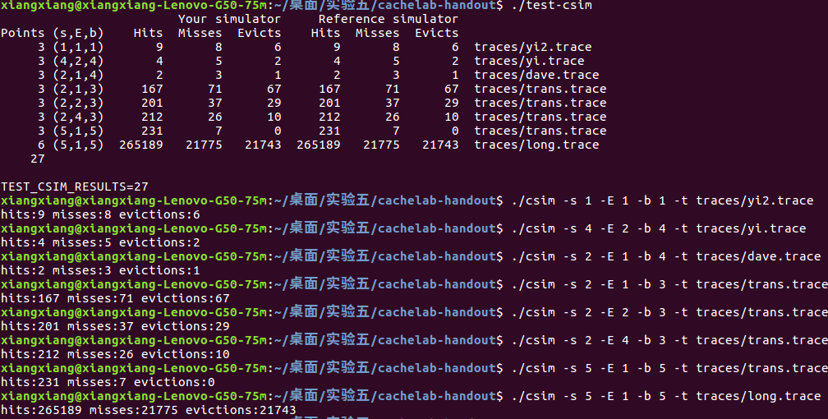
测试用例2的输出截图（5分）：
测试用例3的输出截图（5分）：
测试用例4的输出截图（5分）：
测试用例5的输出截图（5分）：
测试用例6的输出截图（5分）：
测试用例7的输出截图（5分）：
测试用例8的输出截图（10分）：
注：每个用例的每一指标5分（最后一个用例10）——与参考csim-ref模拟器输出指标相同则判为正确
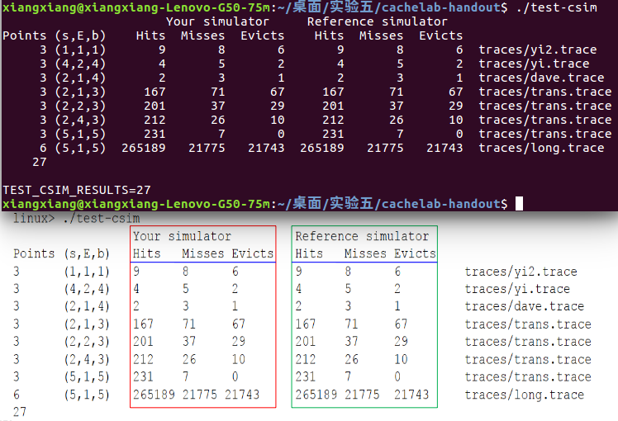

3.2 矩阵转置设计
提交trans.c
程序设计思想：
利用局部性原理
一共有32个set 每个set1line 每个block有32个byte
32时： 一个int元素4byte 也就是cache里面存放这些元素的时候 一个set只能放8个
64时：矩阵大了 所以不能完全放在cache里面；/相当于把64*64的矩阵分割成了8*8，/同样是先取八个出来，前面四个正常放置，后面四个先并列放好
61时：所以先划成小一点的形状，到了最后一大块的时候再继续分
32×32（10分）：运行结果截图
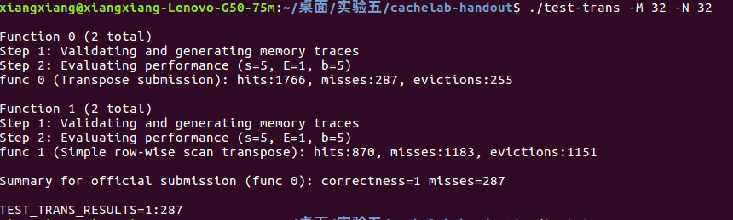
64×64（10分）：运行结果截图
61×67（20分）：运行结果截图
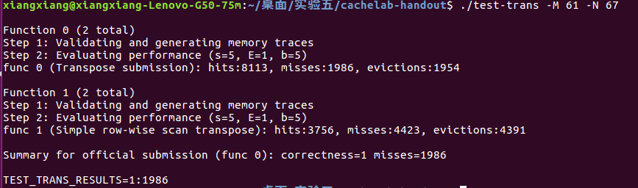

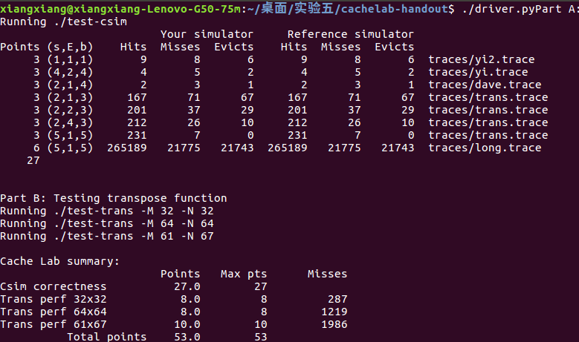

第4章 总结

4.1 请总结本次实验的收获
对cache有了更加深刻的认识
对cache的结构，读写规则有了更加深刻的认识
对LRU算法的实现也有了具体的认识
对编写cache友好的代码有了深刻的理解
对局部性原理有了较好的认识

4.2 请给出对本次实验内容的建议

注：本章为酌情加分项。

参考文献

为完成本次实验你翻阅的书籍与网站等
[1] 林来兴. 空间控制技术[M]. 北京：中国宇航出版社，1992：25-42.
[2] 辛希孟. 信息技术与信息服务国际研讨会论文集：A集[C]. 北京：中国科学出版社，1999.
[3] 赵耀东. 新时代的工业工程师[M/OL]. 台北：天下文化出版社，1998 [1998-09-26]. http://www.ie.nthu.edu.tw/info/ie.newie.htm（Big5）.
[4] 谌颖. 空间交会控制理论与方法研究[D]. 哈尔滨：哈尔滨工业大学，1992：8-13.
[5] KANAMORI H. Shaking Without Quaking[J]. Science，1998，279（5359）：2063-2064.
[6] CHRISTINE M. Plant Physiology: Plant Biology in the Genome Era[J/OL]. Science，1998，281：331-332[1998-09-23]. http://www.sciencemag.org/cgi/ collection/anatmorp.

